Памятки для родителей, направленные на незаконное потребление наркотических средств
Уважаемые родители, для того чтобы уберечь ребенка от такой беды как наркотики нужно:
1.Поддерживать доверительные отношения с ребенком.
- Знать и разделять интересы и увлечения своего ребенка.
- Знать круг общения ребенка: друзей, приятелей, знакомых.
- Контролировать контент ребенка (что смотрит, что слушает, что читает, в каких интернет-сообществах состоит, какими мессенджерами пользуется и пр.).
- Поддерживать контакт с образовательной организацией, в которой обучается ребенок: классным руководителем, педагогом-психологом.
- Отслеживать любые изменения в состоянии и поведении ребенка:
- самовольные уходы из дома
- потеря интереса к учебе, труду и досугу
- пропуски занятий в школе
- снижение успеваемости
- изменения в поведении (необоснованная агрессивность, озлобленность, замкнутость, изменение круга друзей, неряшливость)
- отчужденность, скрытность, лживость
- исчезновение ценных вещей и денег из дома, кражи, возникновение долгов
- появление суммы средств, не выделяемых родителями/законными представителями (родственниками)
- появление вещей, гаджетов, приобретенных не на средства, выделяемые родителями/законными представителями (родственниками)
- появление у подростка пакетиков с неизвестными веществами
- появление в лексиконе подростков новых жаргонных слов («трава», «соль», «Тог», «VPN», «Гидра», «Прокси», и т.д.)
- нарушения сна (бессонница или чрезвычайно продолжительный сон, тяжелое пробуждение и засыпание, тяжелый сон)
- изменение аппетита (резкое повышение аппетита или его отсутствие, появление чрезвычайной жажды).
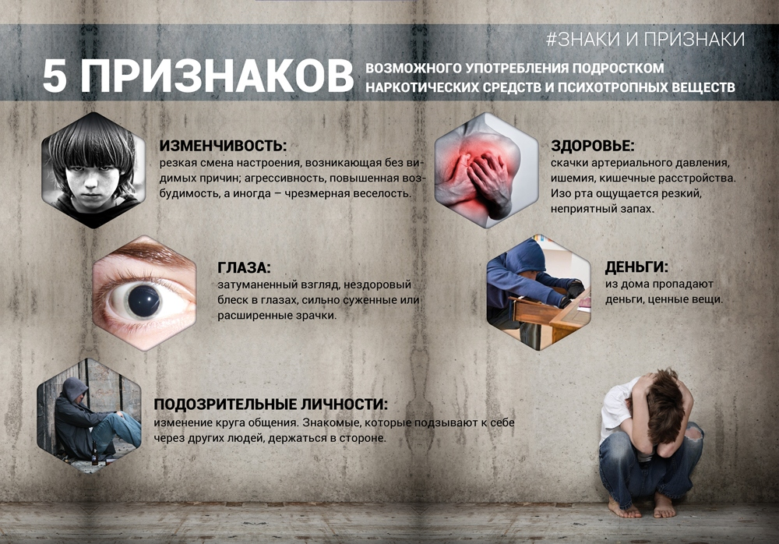
Фотографии
